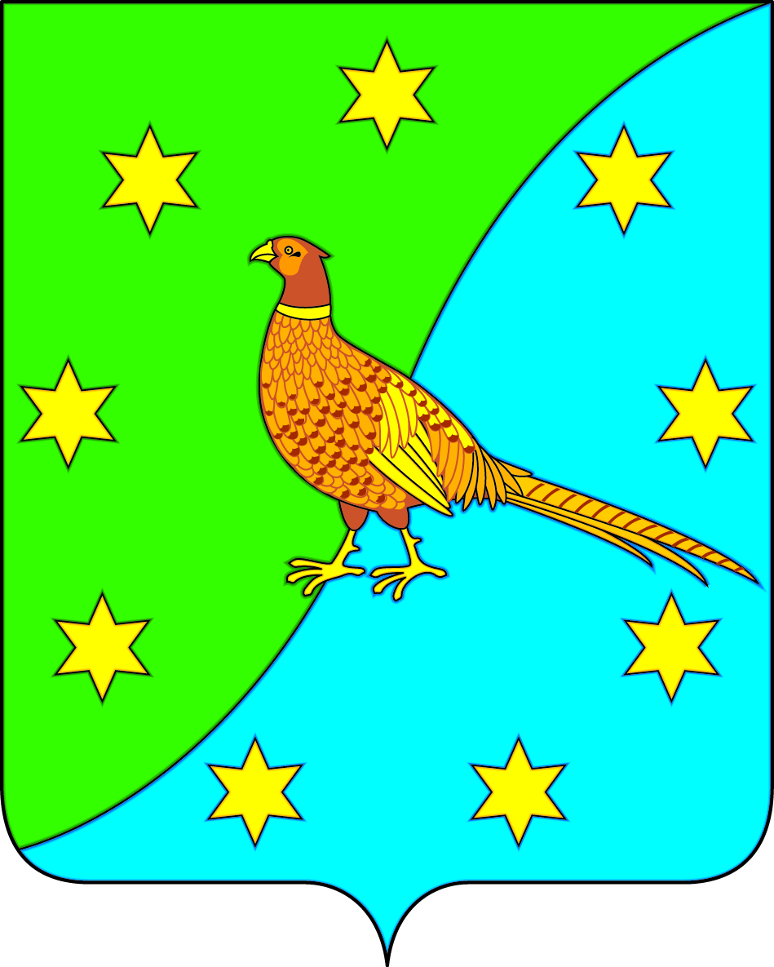
АДМИНИСТРАЦИЯ ЕКАТЕРИНОСЛАВСКОГО СЕЛЬСОВЕТА
ОКТЯБРЬСКОГО РАЙОНА АМУРСКОЙ ОБЛАСТИ

ПОСТАНОВЛЕНИЕ

16.11.2022 № 158

с. Екатеринославка

Об утверждении размера платы за содержание жилого помещения для многоквартирного дома государственного жилищного фонда, расположенного на территории МО Екатеринославский сельсовет

Руководствуясь ч. 3 ст. 156 Жилищного кодекса Российской Федерации от 29.12.2004 № 188-ФЗ, Приказом Министерства строительства и жилищно-коммунального хозяйства Российской Федерации от 06.04.2018 № 213/пр. «Об утверждении методических рекомендаций по установлению размера платы за содержание жилого помещения для собственников жилых помещений, которые не приняли решение о выборе способа управления многоквартирным домом»
п о с т а н о в л я ю:
1. Установить размер платы за содержание жилого помещения для многоквартирного дома государственного жилищного фонда, расположенного по адресу: Амурская область, Октябрьский район, с. Екатеринославка:
- ул. к-т Таёжный, дом 8 – 39,70 руб./ м 2 общей площади жилого помещения;
- ул. Новая, дом 23 – 39,70 руб./ м 2 общей площади жилого помещения.
Размер платы за содержание жилого помещения рассчитан без учета платы за холодную воду, электрическую энергию, потребляемые при использовании и содержании общего имущества в многоквартирном доме, и за отведение сточных вод в целях содержания общего имущества в многоквартирном доме.
2. Настоящее постановление вступает в силу с 17.11.2022.
3. Настоящее постановление подлежит размещению на официальном сайте Администрации http://www.admekaterinoslavsky.ru/, опубликованию в газете «Наша жизнь» и газете «Екатеринославский вестник».
4. Контроль за исполнением настоящего постановления оставляю за собой.

Глава Екатеринославского сельсовета Г.В. Кучер
РАСЧЕТ ЭКОНОМИЧЕСКИ ОБОСНОВАННОЙ СТОИМОСТИ
НА УПРАВЛЕНИЕ МНОГОКВАРТИРНЫМ ДОМОМ, СОДЕРЖАНИЕ И ТЕКУЩИЙ РЕМОНТ ОБЩЕГО ИМУЩЕСТВА
В МНОГОКВАРТИРНОМ ДОМЕ
(расчет размера платы за содержание и ремонт жилого помещения)
№ п/п | Вид и группа работ, услуг | Стоимость на 1 кв.м общей площади (руб./мес.)
 | Амурская область, Октябрьский район, с. Екатеринославка, ул. к-т Таёжный, д. 8, ул. Новая, д. 23
 | Услуги и работы по управлению многоквартирным домом, за содержание и текущий ремонт общего имущества в многоквартирном доме | 39,70
I | Cодержание и ремонт общего имущества в многоквартирном доме | 32,57
1.1 | Работы, необходимые для надлежащего содержания несущих и ненесущих конструкций многоквартирного дома | 10,71
1.1.1 | Общий осмотр конструктивных элементов здания | 8,40
1.1.2 | Проверка температурно-влажностного режима подвальных помещений и при выявлении нарушений устранение причин его нарушения | 0,42
1.1.3 | Контроль за состоянием дверей подвалов и технических помещений, запорных устройств на них. Устранение выявленных неисправностей | 0,36
1.1.4 | Очистка кровли от мусора | 0,54
1.1.5 | Проверка и при необходимости очистка кровли от скопления снега и наледи | 0,22
1.1.6 | Замена разбитых стекол окон и дверей в помещениях общего пользования | 0,20
1.1.7 | Ремонт и укрепление входных дверей | 0,24
1.1.8 | Проверка состояния и ремонт продухов в цоколях зданий | 0,31
1.1.9 | Окраска малых форм детской площадки | 0,02
1.2 | Работы, необходимые для надлежащего содержания оборудования и систем инженерно-технического обеспечения, входящих в состав общего имущества в многоквартирном доме | 7,87
1.2.1 | Проведение технических осмотров и устранение незначительных неисправностей в системе вентиляции | 0,36
1.2.2 | Общий осмотр тех. состояния водопровода ХВС | 0,34
1.2.3 | Общий осмотр тех. состояния канализации | 0,23
1.2.4 | Осмотр системы центрального отопления | 0,25
1.2.5 | Ремонт, регулировка, промывка, испытание, расконсервация систем центрального отопления | 1,34
1.2.6 | Проведение технических осмотров и устранение незначительных неисправностей в системе дымоудаления | 0,30
1.2.7 | Окончательная проверка при сдаче системы центрального отопления | 0,19
1.2.8 | Замена неисправных участков электрической сети здания | 4,86
1.3 | Работы и услуги по содержанию иного общего имущества в многоквартирном доме | 13,99
1.3.1 | Работы по содержанию помещений, входящих в состав общего имущества в многоквартирном доме | 4,59
1.3.1.1 | Подметание лестничных площадок и маршей нижних трех этажей с предварительным их увлажнением | 0,74
1.3.1.2 | Подметание лестничных площадок и маршей выше трех этажей с предварительным их увлажнением | 0,73
1.3.1.3 | Протирка пыли с подоконников в помещениях общего пользования | 0,06
1.3.1.4 | Протирка стен, окрашенных масляной краской | 0,36
1.3.1.5 | Мытье лестничных площадок и маршей нижних трех этажей | 0,97
1.3.1.6 | Мытье лестничных площадок и маршей выше трех этажей | 0,80
1.3.1.7 | Проведение дератизации и дезинсекции чердачных помещений | 0,45
1.3.1.8 | Проведение дератизации и дезинсекции подвальных помещений | 0,48
1.3.2 | Работы по содержанию земельного участка, на котором расположен многоквартирный дом, с элементами озеленения и благоустройства, иными объектами, предназначенными для обслуживания и эксплуатации этого дома (далее - придомовая территория), в холодный период года | 4,19
1.3.2.1 | Уборка крыльца и площадки перед входом в подъезд (сметание снега со ступеней и площадок перед входом в подъезд) | 1,29
1.3.2.2 | Посыпка территории песком или смесью песка с хлоридами | 1,44
1.3.2.3 | Очистка урн от мусора, установленных возле подъездов | 0,47
1.3.2.4 | Сдвигание свежевыпавшего снега | 0,50
1.3.2.5 | Очистка территорий с усовершенствованным покрытием от уплотненного снега | 0,49
1.3.3 | Работы по содержанию придомовой территории в теплый период года | 0,56
1.3.3.1 | Подметание земельного участка в летний период | 0,18
1.3.3.2 | Очистка урн от мусора, установленных возле подъездов | 0,13
1.3.3.3 | Уборка крыльца и площадки перед входом в подъезд (Подметание ступеней и площадок перед входом в подъезд) | 0,25
1.3.5 | Работы по устранению аварий на внутридомовых инженерных системах в многоквартирном доме | 4,65
1.3.5.1 | Обеспечение устранения аварий в соответствии с установленными предельными сроками на внутридомовых инженерных системах в многоквартирном доме | 4,65
II | Управление многоквартирным домом | 7,13

